KOMBE je hygge!
Navíc vám vytvoří ochranný štít proti nemocem. Nově v rámci Prahy i na rohlik.cz

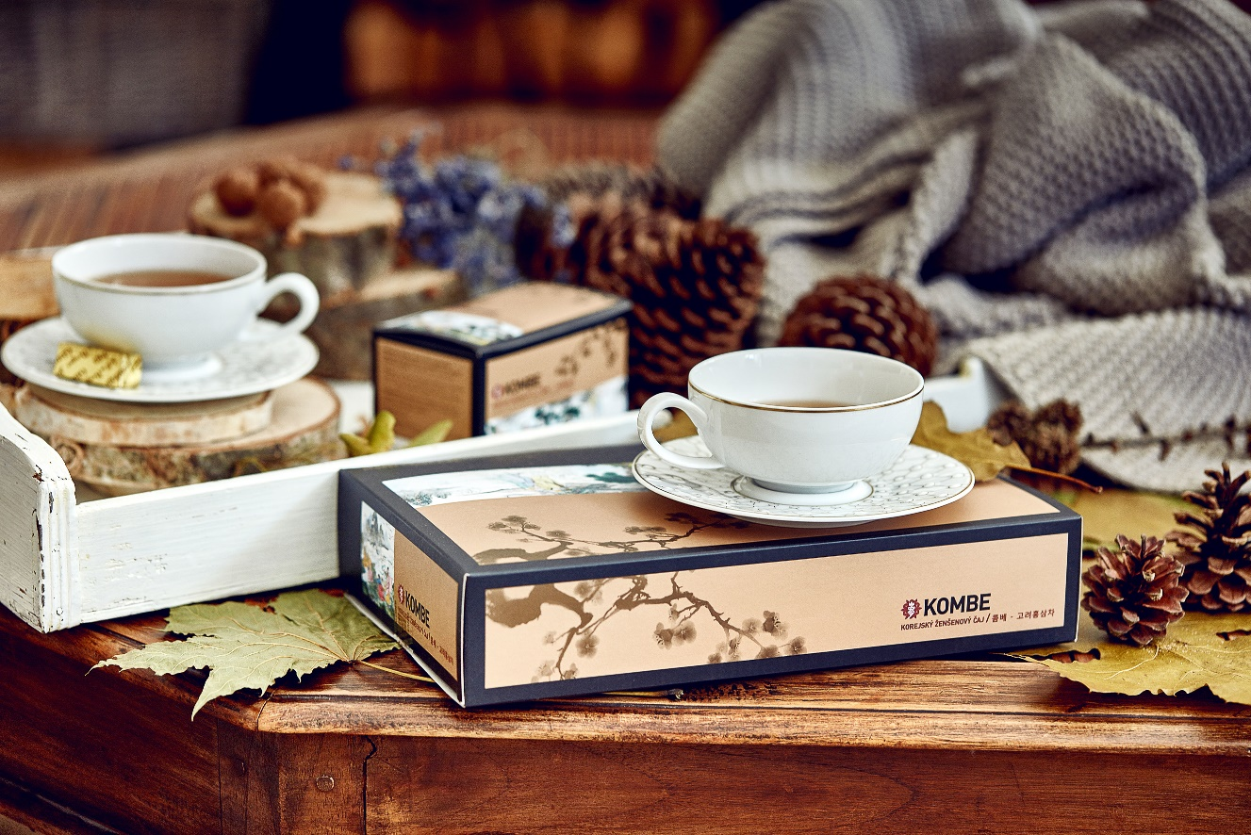

Připravte se na podzim! Jak? Stačí pít ženšenový čaj KOMBE, velmi unikátní doplněk stravy, jediný svého druhu na českém trhu. KOMBE znamená v korejštině „Na zdraví“.
V zimních měsících jej oceníte hlavně proto, že Vám dodá energii. A pozor! KOMBE nabijí i vnitřní sílou a štěstím. Najednou se Vám chtějí dělat i činnosti, které běžně raději odkládáte.
KOMBE je ideální i pro vyznavače hygge. Není nic lepšího než si zapálit svíčky, pustit hudbu, otevřít knihu a k tomu uvařit šálek KOMBE.
Je úplně jedno, v jak velkém objemu jej rozmícháte, jeho účinky se tím nesníží.
Víte, že KOMBE vytvoří ochranný štít v boji proti nemocem? To hmatatelně pocítíte tak, že se Vám mohou vyhnout chřipky, kašle, rýmy a nachlazení. Navíc KOMBE chrání i dlouhodobě.
„V dnešní uspěchané době je imunitní systém potlačen pod vlivem stresu, a proto je nevyvážený. Důsledkem špatně vyváženého imunitního systému vznikají civilizační onemocnění. A právě ženšen, obsažený v KOMBE, vrátí imunitu do rovnováhy. Protože pravidelným užíváním ženšenu pravého dostává tělo jasný signál, aby pracovalo správně a bez chyb,“ odpovídá PharmDr. Lucia Havlíková z wellbeing concept store PURE DISTRICT.

O ženšenovém čaji KOMBE
Účinek čaje KOMBE je dlouhodobý, ale nastupuje pozvolna. KOMBE brzdí odumírání buněk, zpomaluje jejich stárnutí a napomáhá v těchto případech:
- Správně reguluje imunitu a podporuje přirozenou obranu těla
- Chrání před negativními důsledky dlouhodobého stres
- Zlepšuje paměť, koncentraci a podporuje rychlost myšlení
- Dodává životní energii
- Snižuje psych. únavu a stavy vyčerpání
- Vykazuje antioxidační vlastnosti
- Zlepšuje prokrvení a krevní oběh
- Vede k dosažení normální hladiny krevního cukru
- Napomáhá zlepšení erekce u mužů
- Zabraňuje vzniku nových vrásek, zvyšuje tvorbu kolagenu a chrání před UV zářením
- Odbourává alkohol v krvi až o 50% a významně snižuje stavy kocoviny
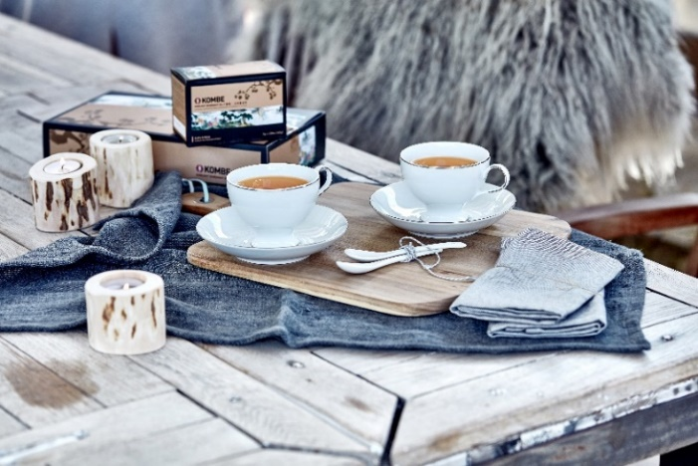
- Napomáhá hubnutí díky aktivaci metabolismu
Kromě ženšenu obsahuje čaj KOMBE jujubu. Touto unikátní kombinací dochází ke zvýšení účinků. Dohromady obsahují na 180 účinných látek. Jujuba byla dlouhodobě zkoumána a potvrdila se její významná role z hlediska protinádorové aktivity. Také byl prokázán její vliv u onemocnění jater a trávicího traktu. Navíc zabraňuje růstu tukových buněk.
KOMBE je čistý extrakt bez přidání chemie a syntetických látek, který je zpracován farmaceutickou firmou a prodáván ve formě granulátu. Granulát je balen do jednotlivých sáčků, které jsou přesně odměřeny na jednu dávku. Denní dávka je 1 až 3 sáčky. KOMBE je baleno a zpracováno v Koreji a má ochrannou známku.
KOMBE je k dostání na puredistrict.cz, kombe.cz a nově v rámci Prahy i na rohlik.cz. Ochutnat jej můžete v kamenné prodejně PURE DISTRICT na pražských Vinohradech, Budečská 11, Praha 2.
„Dáte si jeden šálek, druhý a při třetím zjistíte, že jej potřebujete, protože vám chutná a dělá vám dobře. Já tomu říkám, že si každé ráno nasazuji „růžové brýle“. Když si dám šálek KOMBE, tak je den najednou hezčí,“ líčí vlastní zkušenost spolumajitelka PURE DISTRICT Líba Drdáková.

Připravte si horký pomerančový drink KOMBE
KOMBE se připravuje rozmícháním jednoho sáčku v 80 ml teplé (ne vroucí) vodě.
Takto jej pijí Korejci. Je ale možné si jej připravit i v jiné podobě. V letních měsících je ideální jako studená varianta - ženšenáda. V zimě jej můžete vyzkoušet ve variaci teplých drinků i s alkoholem. V PURE DISTRICT jej pijeme s pomerančovým likérem. Tak „Na zdraví“ – KOMBE totiž zdravé je!
Na 300 ml nápoje budete potřebovat:  - 125 ml vody  - 125 ml pomerančového džusu  - 1 hvězdičku badyánu  - 1 celou skořici  - 5 hřebíčků  - 3 kuličky nového koření  - 1 lžíci medu  - 1 sáček čaje Kombe  - 60 ml pomerančového likéru Cointreau |  | 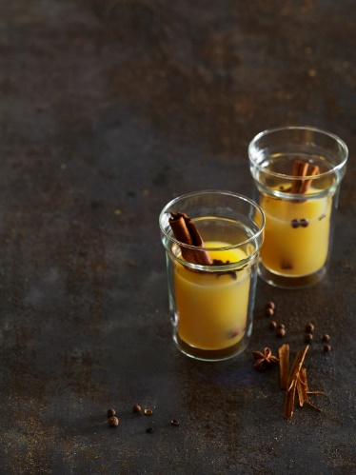
- Vodu, džus, badyán, skořici, hřebíčky, nové koření a med dejte do hrnce a za občasného míchání přiveďte k varu. Jakmile začne směs vřít, stáhněte ji z ohně a koření nechejte asi 10 minut vylouhovat. V mírně vychladlé směsi rozmíchejte obsah sáčku čaje Kombe.
- Na dno servírovací sklenice nalijte 60 ml pomerančového likéru Cointreau a zalijte jej připraveným horkým nápojem. Ihned podávejte.

Počet porcí: 1 nápoj o obsahu cca 300 ml | Doba přípravy:  asi 15 minut | 1 porce obsahuje:  1242 kJ / 296 kcal

